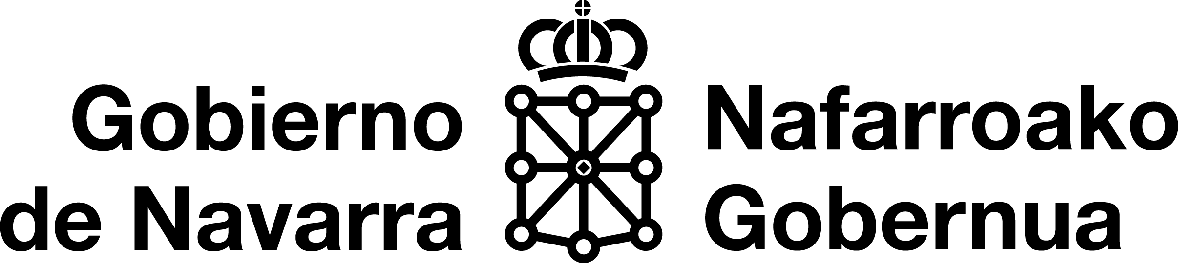 | EMAITZEN AKTA | 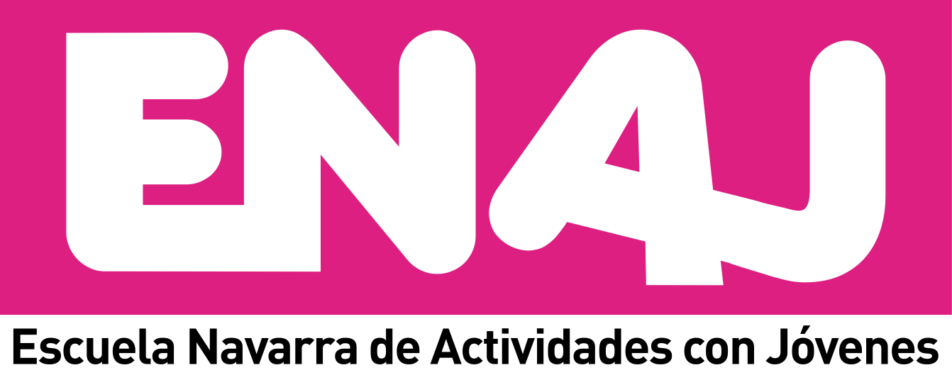
ZENBAKIDUN AKTA, HAUR ETA GAZTEENDAKO AISIALDIKO JARDUEREN IKASTAROAN PARTE HARTU DUTEN IKASLEEK ESKURATU DITUZTEN KALIFIKAZIOENA

Eskolaren datuak
jaun/andreak, eskolako idazkariak, IFZ:
Honela dio 56/2023 Foru Aginduaren 17. artikuluko 1.c) puntuan: “Prestakuntza osoa amaitu eta bi hilabete naturaleko epean honako dokumentazio hau aurkeztu beharko da: ikastaroetako ikasleen azken kalifikazioaren aktak.”

ZIURTATZEN DUT zerrendan agertzen diren ikasleek osorik gainditu dutela haur eta gazteendako aisialdiko jardueren ikastaroko prestakuntza. Nafarroako Gazteriaren Institutuari horren berri ematen zaio, Tituluen Erregistroan inskriba daitezen eta dagokien diploma eman dakien.
(Administrazioak bete beharrekoa) Data:
Jarleku zk.  (ez bete) | Zk. | Ikasleen datuak | NANa/AIZ |  | Ikastaroaren datuak
 |  |  |  |  |  | Memoria | Praktikak
 |  | <<<Deiturak eta izena>>> |  |  |  | <<Data>> | <<Data>>
__________(e)n, 20__(e)ko _________aren ___________(e)(a)n.
O.E. Eskolako zuzendaria Eskolako idazkaria
sinadurak eta zigilua
Stua.: jaun/andrea. jaun/andrea.

Datuen babesaren gaineko oinarrizko informazioa:
Arduraduna: Nafarroako Gazteriaren Institutua.
Xedea: Aisialdiko begirale eta/edo zuzendari izateko ikastaroetan izena ematen dutenen datuak kudeatzea.
Legitimazioa: Ahal publikoak betetzean edota interes publikoko aferetan egin beharreko tratamendua, bat etorriz uztailaren 5eko 56/2023 Foru Dekretuarekin, zeinaren bidez arautzen baita, Nafarroako Foru Komunitatean, aisialdiko hezkuntza eskolak eta horien irakaskuntzak aitortzeko bidea.
Hartzaileak: Ez zaizkie datuak hirugarrenei lagako, ez bada horretarako baimena eman dutela edo, baimenik eman gabe, araudiak hartarako gaitzen duela.
Eskubideak: Datuetara sartzea, datuok zuzentzea eta ezabatzea eta haien tratamendua mugatzea.
Argibide gehiago: Argibide gehiagorako, web-orria kontsulta dezakezu: https://www.juventudnavarra.es/eu/

